En esta práctica se pueden usar los **elementos de C permitidos** en prácticas anteriores, y hay que seguir teniendo en cuenta las **restricciones** de funcionamiento de esas prácticas.

Esta práctica está diseñada para ejercitar el uso de **ficheros de texto y binarios**.

Se deben **usar todos y cada uno de los prototipos** indicados en esta práctica, y los elementos de prácticas anteriores que se requieran.

El funcionamiento de la práctica sería el reflejado en las figuras siguientes. El fichero de texto se denomina “alum.txt”, el binario “alum.bin”, y el de texto ordenado “alum_sort.txt”.

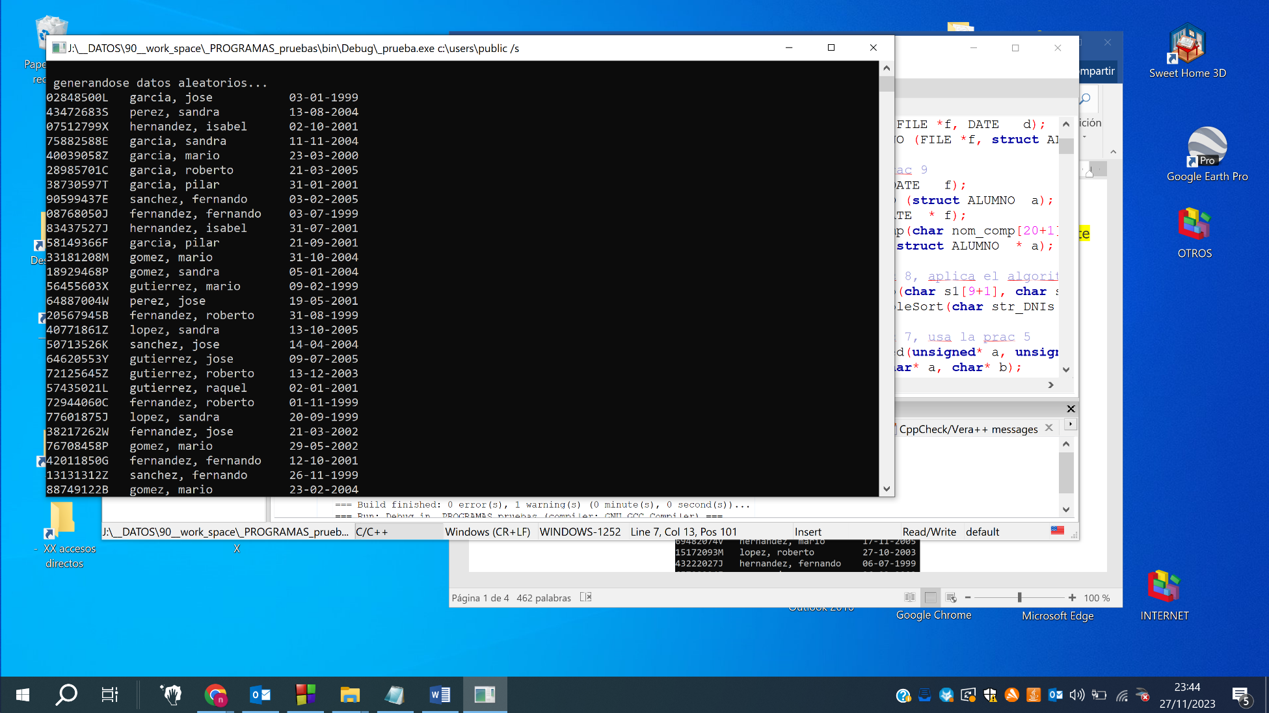

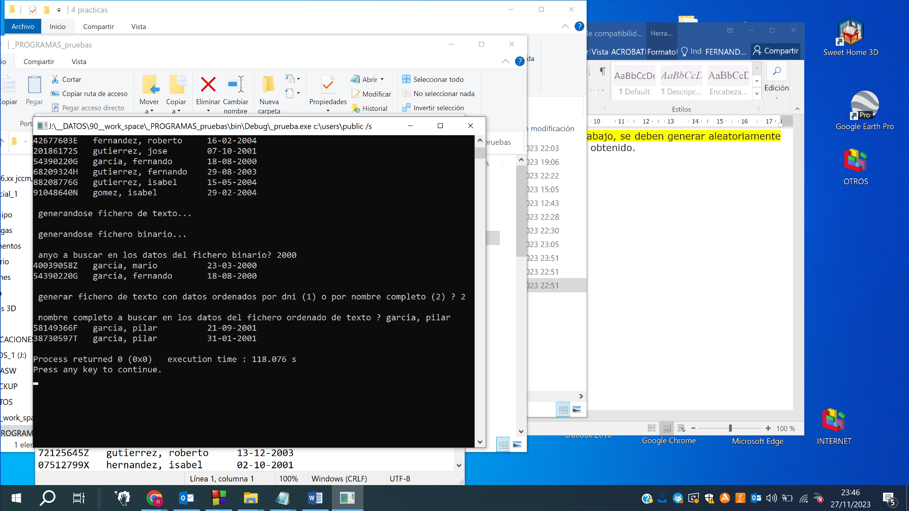

Figura 2. Ejemplo de ejecución del programa. Parte segunda.

Figura 1. Ejemplo de ejecución del programa. Parte primera.

//include

#include ”stdio.h”

#include ”time.h” // time()

#include ”stdlib.h” // srand(), rand()

//define

#define A 80

// struct

typedef struct

{ unsigned dia, mes, anyo;

} DATE;

struct ALUMNO

{ char DNI[9+1];

char nom_comp [20+1];

DATE nac;

};

//prototipos usados en practicas anteriores

void print_DATE(DATE ); //Listo

void print_ALUMNO (struct ALUMNO);

void rand_DATE(DATE *); //Listo

void rand_nom_comp(char [20+1]); //Listo

void rand_ALUMNO(struct ALUMNO *); //Listo

unsigned es_fecha_valida(DATE); //Listo

void rand_str_DNI(char [9+1]);

//prototipos de esta práctica

void all_swap(struct ALUMNO *, struct ALUMNO *);

void all_bubbleSort(struct ALUMNO [A], unsigned);

void fprint_DATE(FILE *, DATE);

void fprint_ALUMNO (FILE *, struct ALUMNO);

//main

int main()

{

int anyo_buscar,longitud;

unsigned opcion;

char subnombre [20+1];

char leernombre [255+1];

srand(time(NULL));

FILE * fichero_alumno;

FILE * binario;

FILE * fichero_alumno_ordenado;

struct ALUMNO alumnos [A];

printf("generando datos aleatorios...\n");

int i;

for(i = 0;i < A;i++){

rand_ALUMNO(&alumnos[i]);

print_ALUMNO(alumnos[i]);

}

printf("\n\n");

printf("generandose fichero de texto...\n");

fichero_alumno = fopen("alum.txt","w");

if(!fichero_alumno){

printf("ERROR al abrir el fichero .txt");

exit(1);

}

for(i = 0; i < 80;i++){

fprint_ALUMNO(fichero_alumno,alumnos[i]);

fprintf(fichero_alumno,"\n");

}

fclose(fichero_alumno);

printf("generandose fichero binario...\n");

binario = fopen("alum.bin","wb");

if(!binario){

printf("ERROR al abrir el fichero .bin");

exit(1);

}

fwrite(alumnos,sizeof(struct ALUMNO),80,binario);

fclose(binario);

printf("anyo a buscar en los datos del fichero binario? ");

scanf("%i",&anyo_buscar);

while(anyo_buscar < 1999 || anyo_buscar > 2005){

printf("anyo a buscar en los datos del fichero binario? ");

scanf("%i",&anyo_buscar);

}

binario = fopen("alum.bin","rb");

if(!binario){

printf("ERROR al abrir el fichero .bin");

exit(1);

}

struct ALUMNO aux;

while(fread(&aux,sizeof(struct ALUMNO),1,binario) != NULL){

if(aux.nac.anyo == anyo_buscar){

print_ALUMNO(aux);

}

}

fclose(binario);

printf("generar fichero de texto con los datos ordenados por DNI (1) o nombre completo (2) ? ");

scanf("%u",&opcion);

while(opcion < 1 || opcion > 2){

printf("generar fichero de texto con los datos ordenados por DNI (1) o nombre completo (2) ? ");

scanf("%u",&opcion);

}

fichero_alumno_ordenado = fopen("alum_sort.txt","w");

if(!fichero_alumno_ordenado){

printf("ERROR al abrir el fichero .txt");

exit(1);

}

all_bubbleSort(alumnos,opcion);

for(i = 0; i < 80;i++){

fprint_ALUMNO(fichero_alumno_ordenado,alumnos[i]);

fprintf(fichero_alumno_ordenado,"\n");

}

fclose(fichero_alumno_ordenado);

fichero_alumno_ordenado = fopen("alum_sort.txt","r");

if(!fichero_alumno_ordenado){

printf("ERROR al abrir el fichero .txt");

exit(1);

}

printf("\nnombre completo a buscar en los datos del fichero ordenado de texto ? ");

fflush(stdin);

gets(subnombre);

longitud = strlen(subnombre);

if(longitud > 0 && subnombre[longitud-1] == '\n'){

subnombre[longitud-1] == '\0';

}

while(fgets(leernombre,256,fichero_alumno_ordenado) != NULL){

if(strstr(leernombre,subnombre)!= NULL){

printf("\n%s",leernombre);

}

}

fclose(fichero_alumno_ordenado);

return 0;

}

// definición de las funciones

void rand_str_DNI(char str_DNI[9+1]){

int i,Digito,DNI = 0,resto,letraCalculada;

char letraCalculadaDNI[] = {'T', 'R', 'W', 'A', 'G', 'M', 'Y', 'F', 'P', 'D', 'X',

'B', 'N', 'J', 'Z', 'S', 'Q', 'V', 'H', 'L', 'C', 'K', 'E'};

for(i = 0;i < 9;i++){

Digito = rand() % 10;// numero del 0 - 9

DNI = DNI * 10 + Digito;

str_DNI[i] = Digito + '0' ;

}

resto = DNI % 23;

letraCalculada = letraCalculadaDNI[resto];

str_DNI[8] = letraCalculada;

str_DNI[9] = '\0';

}

unsigned es_fecha_valida(DATE fecha) {

unsigned Diasmes [12] = {31,28,31,30,31,30,31,31,30,31,30,31};

if ((fecha.anyo % 4 == 0 && fecha.anyo % 100 != 0) || (fecha.anyo % 400 == 0)){

Diasmes[1] = 29;

}

if(fecha.dia > Diasmes[fecha.mes - 1]){

return 0;

} else return 1;

}

void rand_DATE(DATE *fecha){

do{

fecha->dia = (rand()%31)+1;

fecha->mes = (rand() %12)+1;

fecha->anyo = (rand() %7)+1999;

}while(!es_fecha_valida(*fecha));

}

void print_DATE(DATE fecha){

printf("%02u - %02u - %04u\n",fecha.dia,fecha.mes,fecha.anyo);

}

void rand_nom_comp(char nombre_completo[20+1]){ //strcat (concatena)

nombre_completo [0] = '\0';

strcat(nombre_completo,apellidos[rand()%8]);

strcat(nombre_completo, ", ");

strcat(nombre_completo,nombres[rand()%8]);

}

void rand_ALUMNO(struct ALUMNO *alumno){

rand_str_DNI(alumno->DNI);

rand_nom_comp(alumno->nom_comp);

rand_DATE(&alumno->nac);

}

void print_ALUMNO(struct ALUMNO alumno) {

printf("%-15s%-32s", alumno.DNI, alumno.nom_comp);

print_DATE(alumno.nac);

}

void all_swap(struct ALUMNO *alumno1, struct ALUMNO *alumno2){

struct ALUMNO aux;

aux = *alumno1;

*alumno1 = *alumno2;

*alumno2 = aux;

}

void all_bubbleSort(struct ALUMNO alumno[A], unsigned opcion){

int i,j;

for(j = A-1;j>=0;j--){

for(i=0;i<j;i++){

if(opcion == 1){

if(strcmp(alumno[i].DNI,alumno[i+1].DNI) > 0){

all_swap(&alumno[i],&alumno[i+1]);

}

}else if(opcion == 2){

if(strcmp(alumno[i].nom_comp,alumno[i+1].nom_comp) > 0){

all_swap(&alumno[i],&alumno[i+1]);

}

}

}

}

}

void fprint_DATE(FILE * datos, DATE nac){

fprintf(datos,"%02u - %02u - %04u",nac.dia,nac.mes,nac.anyo);

}

void fprint_ALUMNO (FILE * datos, struct ALUMNO alumno) {

fprintf(datos,"%-15s%-32s",alumno.DNI, alumno.nom_comp);

fprint_DATE(datos,alumno.nac);

}